**657**

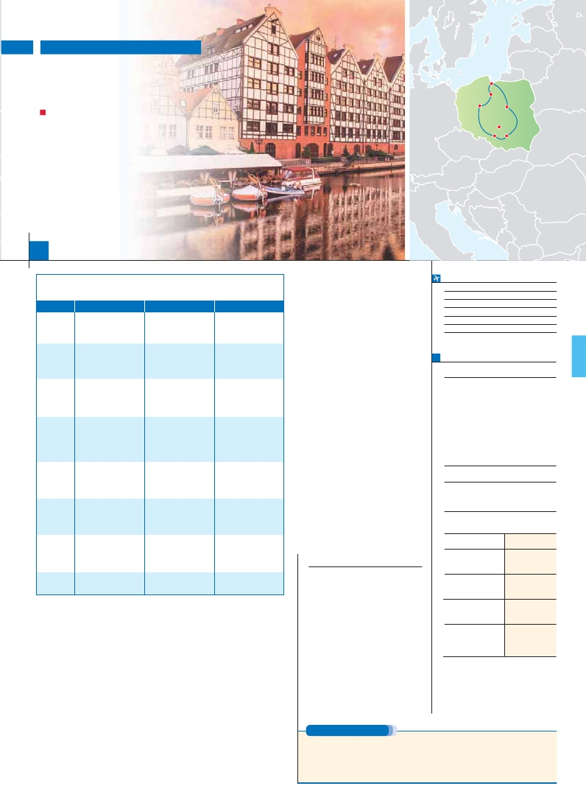

Inicio Varsovia - Fin Varsovia

ENCANTOS DE POLONIA

**1** noche en Varsovia,**2** en Cracovia,**1** en Poznan,**2** en Gdansk y**1** en Varsovia

TRES OPCIONES

Gdansk

Torun

Poznan

Varsovia

Czestochowa

**1.** Alojamiento y desayuno más:

Panorámicas de Varsovia, Croacia, Poznan y Gdansk.

Visita de Auschwitz.

**2.** Media pensión (7 cenas) con bebida más:

Todas las visitas incluidas en la opción 1 más

Monasterio de Jasna Gora, visita de Torun y paseo nocturno de Varsovia.

**3.** Pensión completa (7 cenas y 6 almuerzos) con bebida más:

Todas las visitas incluidas en la opción 1 y 2

Auschwitz

Cracovia

8

**Ciudad** **Baja  Media   Alta   Indiv.**

**\*\*\*Ciudad**

**\*\*\*\***        **\*\*\*\***

días ...  desde 690 $ USA

SERVICIOS INCLUIDOS EN CADA OPCIÓN

**Día** **3:** Pensión C. **2:** M. Pensión **1:** Aloj. desayuno

**1** Visita de Varsovia Visita de Varsovia Visita de Varsovia

**Varsovia** Cena Cena –

Alojamiento Alojamiento Alojamiento

**2** Desayuno buffet Desayuno buffet Desayuno buffet

Jasna Gora Visita Jasna Gora Visita Jasna Gora –

Czestochowa   Almuerzo – –

**Cracovia** Cena Cena –

**3** Desayuno buffet Desayuno buffet Desayuno buffet

**Cracovia** Visita de Cracovia Visita de Cracovia Visita de Cracovia

Almuerzo – –

Cena Cena –

**4** Desayuno buffet Desayuno buffet Desayuno buffet

Auschwitz Visita de Auschwitz Visita de Auschwitz Visita de Auschwitz

**Poznan** Almuerzo – –

Visita de Poznan Visita de Poznan Visita de Poznan

Cena Cena –

**5** Desayuno buffet Desayuno buffet Desayuno buffet

Torun Visita de Torun Visita de Torun –

**Gdansk** Almuerzo – –

Cena Cena –

**6** Desayuno buffet Desayuno buffet Desayuno buffet

**Gdansk** Visita de Gdansk Visita de Gdansk Visita de Gdansk

Almuerzo – –

Cena Cena –

**7** Desayuno buffet Desayuno buffet Desayuno buffet

**Varsovia** Almuerzo – –

Cena Cena –

Paseo nocturno Varsovia   Paseo nocturno Varsovia   –

**8** Desayuno buffet Desayuno buffet Desayuno buffet

**Varsovia**

**incluido**, su espectacular Plaza del Mercado.

**Cena** (2 y 3) y alojamiento.

**DÍA 5.** (Miércoles)**POZNAN-TORÚN-**

**GDANSK(1)**

**Desayuno buffet** y salida hacia**Torún,** lugar de

nacimiento de Nicolás Copérnico.**Visita pano-**

**rámica de la ciudad** (2 y 3) en la que destaca

especialmente su impresionante Ayuntamiento

del siglo XIII (Patrimonio de la Humanidad), su

ciudad vieja, la Catedral de San Juan, la Iglesia

de San Jacobo y sin duda la casa de Copérnico.

**Almuerzo** (3). Llegada a Gdansk.**Cena** (2 y 3)

y alojamiento.

**DÍA 6.** (Jueves)**GDANSK(1)**

**Desayuno buffet.** Por la mañana**visita pano-**

**rámica de Gdansk**. Veremos la colosal**Basílica**

**de Nuestra Señora** de estilo gótico, el**Mercado**

**Largo**.**Almuerzo** (3). Tarde libre durante la cual

podrá visitar opcionalmente la Catedral Oliwa y

el Museo de la Solidaridad.**Cena** (2 y 3) y alo-

jamiento.

**DÍA 7.** (Viernes)**GDANSK(1)-VARSOVIA**

**Desayuno buffet.** Salida hacia Varsovia. Lle-

gada y**almuerzo** (3). Tarde libre.**Cena** (2 y 3)

**Paseo nocturno** (2 y 3) con nuestro guía por el

**casco viejo de Varsovia.** Alojamiento.

**DÍA 8.** (Sábado)**VARSOVIA**

**Desayuno buffet.** Tiempo libre hasta la hora

indicada para el traslado al aeropuerto.

**INCLUIDO EN EL TOUR**

**Traslados:** aeropuerto-hotel-

aeropuerto.

**Comidas y visitas incluidas** ver el

cuadro de servicios incluidos en la pág.

anterior

**FECHAS DE INICIO VARSOVIA**

**Mayo**         26

**Junio**          2    9  16   23  30

**Julio**           7  14  21   28

**Agosto**         4  11  18   25

**Septiembre**     1    8  15   22  29

**Octubre**        6  13

T. Baja   T. Media   T. Alta

**PRECIOS POR PERSONA $ USA en hab. doble**

**4\*\*\*\***   **Centro**

**4\*\*\*\***

**Opción 1** . . . . . . . . . . . . . . .    **690 885**

**Opción 2** . . . . . . . . . . . . . . .    **795 1.140**

**Opción 3** . . . . . . . . . . . . . . .    **930 1.320**

Spto. habitación individual. . .   **325 455**

Temporada Media .. . . . . .    **100 100**

Temporada Alta. . . . . . . . .    **120 120**

Bono de anulación sin gastos    **30 30**

**NOCHES EXTRAS por persona en AD**

**Spto.**

**Varsovia Hoteles**

4**** ................   **75**   **80**  **105**   **60**

4**** C. Ciudad**115**  **115**  **115**   **60**

**HOTELES previstos, o similares**

**/**

**Centro ciudad**

**Varsovia**             **Varsovia**

MDM          Centro Polonia Palace

Metropole      Centro Hyatt Regency

**Cracovia**             **Cracovia**

Efekt Express   Centro Mercure Old Town

Q Krakov       Centro Novotel Centrum

**Poznan**              **Poznan**

**DÍA 1.** (Sábado)**VARSOVIA**

Se podrá pernoctar indistintamente en la localida-

Llegada a Varsovia y traslado al hotel. A con-

tinuación visita**panorámica incluida de la**

**ciudad**. Destaca su imponente**Ciudad Vieja,**

declarada Patrimonio de la Humanidad por la

UNESCO. Veremos también el**Parque Real de**

**Lazienki y la Tumba del Soldado Descono-**

**cido. Cena** (opción 2 y 3) y alojamiento.

**DÍA 2.** (Domingo)**VARSOVIA-**

**CZESTOCHOWA-CRACOVIA**

**Desayuno buffet** y salida hacia**Czestochowa,**

capital religiosa de Polonia, donde veremos el

**Monasterio de Jasna Gora** (2 y 3). Su impor-

**de Cracovia** (antigua capital de Polonia). Ve-

remos la**Plaza del Mercado,** la mayor plaza

medieval de Europa. Cerca de**Sukiennice** en-

contramos la bellísima iglesia gótica de**Santa**

**María** con un altar mayor medieval único en su

género.**Almuerzo** (3). Por la tarde,**visita opcio-**

**nal a las Minas de Sal de Wieliczka,** uno de los

más antiguos complejos mineros de este tipo de

Europa.**Cena** (2 y 3) y alojamiento.

**DÍA 4.** (Martes)**CRACOVIA-**

**AUSCHWITZ-POZNAN**

**Desayuno buffet.** Salida hacia**Auschwitz,**

lugar donde se encuentra el tristemente famoso

**Guía correo y asistencia** desde el

primer momento de llegada hasta el

ﬁnal.

**Visitas con guía local:** Panorámica de

Varsovia, Cracovia, Poznan y Gdansk

**Visitas explicadas por nuestro**

**guía correo:** Jasna Gora (2 y 3),

Auschwitz, Torum (2 y 3) y paseo

nocturno por Varsovia (2 y 3).

**Autopullman** para todo el recorridos.

**Estancia en hoteles** indicados o

similares.

**Seguro de viaje Mapfre Asistencia.**

Ilonn          Ciudad Novotel Centrum

Moderno       Periferia

**Gdansk(1)**            **Gdansk(1)**

Mercure Gdynia  Gdynia

Blick          Gdynia Misma opción ***/****

Qubus H. Gdansk Centro

(1)

des de Gdansk o Gdynia.

**NOTAS**

En algunas salidas el viaje podrá operar invertido,

pernoctando los días 2º y 3º en Gdansk y los días

5º y 6º en Cracovia, respetando integramente el

contenido del viaje.

tancia se debe a que posee un famosísimo icono

de la Virgen,**la Virgen Negra** de Czestochowa.

**Almuerzo** (3). Continuación hasta**Cracovia.** Lle-

gada y tiempo libre.**Cena** (2 y 3) y alojamiento.

**DÍA 3.** (Lunes)**CRACOVIA**

**Desayuno buffet.** Visita**panorámica incluida**

campo de concentración, el mayor centro de

exterminio del nazismo. Durante la visita,**in-**

**cluida** recorreremos los antiguos barracones del

campo, convertidos en museo.**Almuerzo** (3).

Continuación hasta**Poznan,** cuna del estado

polaco (fundada por el primer príncipe de Po-

lonia Mieszko I en el siglo IX) donde visitaremos,

**PRE O POST VIAJE**

Si lo desea, añada 3 días extras en Madrid o Lisboa, o participe en un tour por Andalucía de 5 días.

**Madrid**.......................................    **3** días /**2** noches     desde**290 $**  ver pág. 247

**Lisboa** ......................................    **3** días /**2** noches     desde**410 $**  ver pág. 248

**Andalucía y Toledo** .................    **5** días /**4** noches     desde**800 $**  ver pág. 249

**115** PANAVISIÓN